Proyecto acmé

Nombre de los participantes

UNIVERSIDAD DEL VALLE

FRONENTD

1tecnologias utilizadas

HTML, css,boostrap,javascript

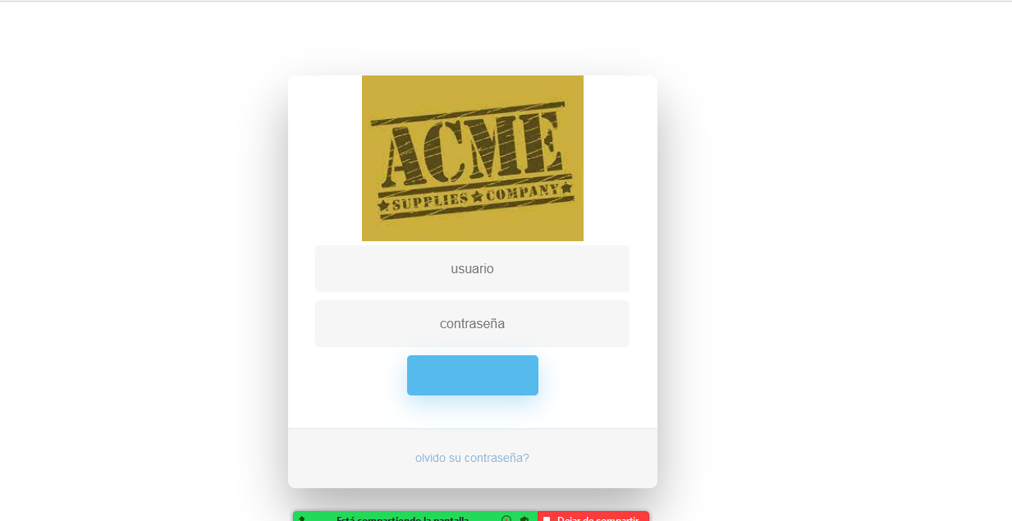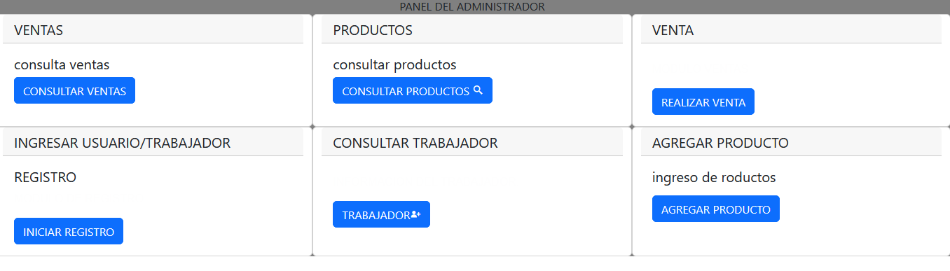

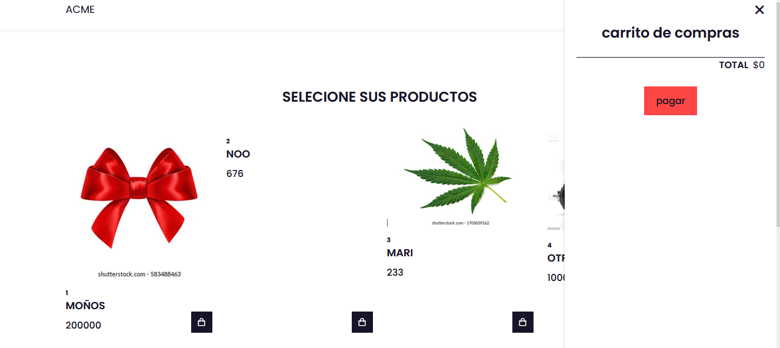

2.se conecta a través de peticiones http con métodos fetch y usando los respectivos enpoints

**http**:

**Fetch** es un nuevo API (ya no tan nuevo) para el acceso a recursos del servidor de manera asíncrona, basado en promesas. Es básicamente la nueva interfaz para realizar funcionalidades Ajax con JavaScript, que ya podemos usar para facilitar la organización del código en nuestras aplicaciones

**2.Funcionalidades por usuario**

**Administrador**

Consulta de ventas

Consulta de productos

Consulta trabajadores

Realizar ventas

Agregar trabajadores

Agregar productos

**Colaborador**

Consulta de ventas

Consulta de productos

Realizar ventas

**Tipo de peticiones**

Iniciar sesión

Enpoints

<http://localhost:3001/api/v1/login/>

**Post** para iniciar sesión (usuario y contraseña)

respuestas

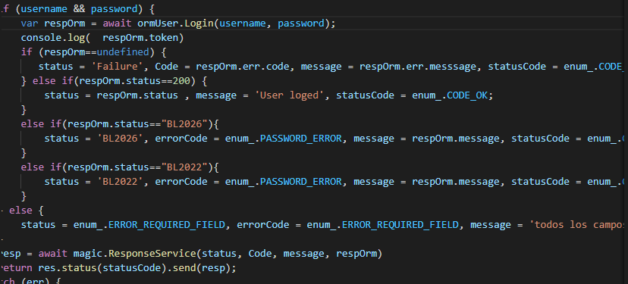

Registrar productos

Enpoints

<http://localhost:3001/api/v1/crear_producto>

Post para registrar productos(nombre,imagen,precio,cantidad)

respuestas

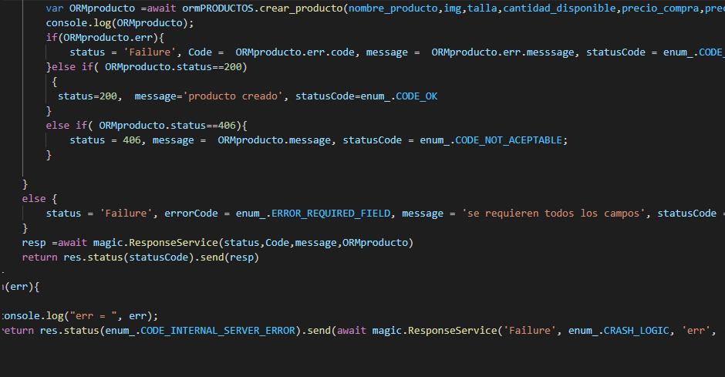

**Registrar usuario**

Enpoints

<http://localhost:3001/api/v1/registrar>usuario

Post para registrar productos(nombre,apellido,imagen,teléfono,tipo de usario,tienda_pertenece)

Respuestas

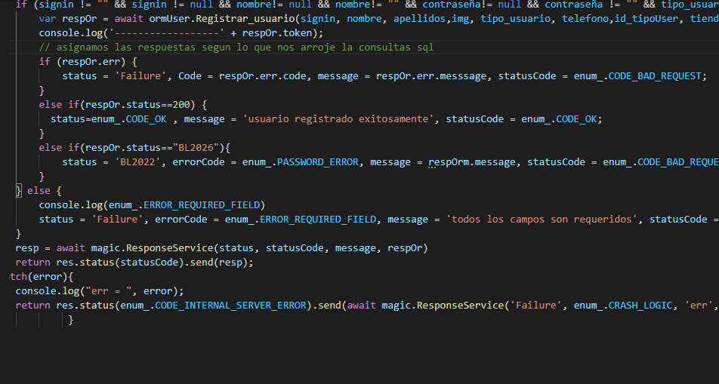

Consultar trabajadores

Enpoints

<http://localhost:3001/api/v1/rconsultar>

get para consultar trabajadores

Respuestas

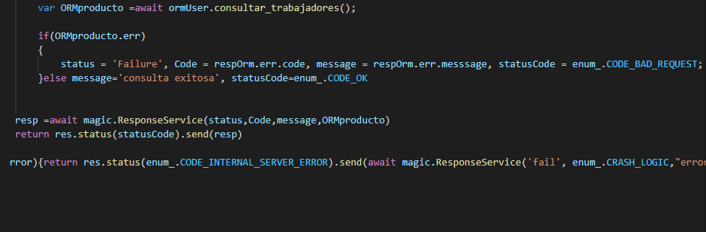

Consultar trabajadores

Enpoints

<http://localhost:3001/api/v1/rconsultar>

get para consultar trabajadores

Respuestas

